Príloha č. 1
Apostiláciu vykonáva vždy príslušný orgán štátu, v ktorom bola listina vydaná. Každý orgán vydáva apostilu pre iné typy dokumentov, napr.:
- matričné doklady – rodný list, sobášny list, úmrtný list apostiluje okresný úrad,
- výpisy z registra trestov, výpis z katastra apostiluje Ministerstvo zahraničných vecí SR,
- vysvedčenie a diplom apostiluje Ministerstvo školstva a následne sa vyhotoví kópia overená notárom,
- živnostenský list vydá okresný úrad a následne ho apostiluje sekcia Verejnej správy Ministerstvo vnútra SR,
- výpisy z obchodného registra apostiluje krajský súd,
- úradné preklady apostilujú krajské súdy,
- doklady totožnosti sa najprv overujú u notára a následne sa apostilujú na krajskom súde,
- plné moci, čestné prehlásenia, čestné vyhlásenia a zmluvy sa podpisujú pred notárom a následne sa apostilujú krajskom súde,
- potvrdenia o trvalom alebo prechodnom pobyte pre občanov zo Slovenska sa apostilujú na okresnom úrade,
- potvrdenia o trvalom alebo prechodnom pobyte pre občanov zo zahraničia, ktorí žijú na Slovensku najprv vydá Oddelenie cudzineckej polície PZ a následne apostiluje Konzulárny odbor Ministerstva zahraničných vecí SR,
- doklady o štátnom občianstve apostiluje Ministerstvo vnútra SR,
Aby ste sa vyhli akýmkoľvek nepríjemnostiam vždy si vopred overte, ktorý orgán má právo osvedčiť váš dokument.
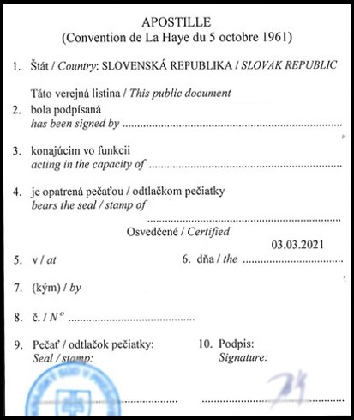
Vzor apostily na Slovensku:

